ОКП 42 1000



Измеритель-регулятор многофункциональный
ТРИД РТМ114
1В1А1Т4Р-485

Руководство по эксплуатации
ВПМ 421210.009 РЭ

Пермь, 2022 г

Оглавление
Введение 4
1. Описание и характеристики изделия 5
1.1 Назначение изделия 5
1.2 Технические и метрологические характеристики и условия эксплуатации 5
1.3 Меры безопасности 6
2. Устройство и состав 7
2.1 Общий вид изделия 7
2.2 Элементы индикации и управления 7
2.3 Элементы коммутации 7
3. Работа прибора, настройка и конфигурирование 8
3.1 Общее описание и принципы функционирования 8
3.2 Основной экран 8
3.3 Настройка прибора. Главное меню 9
3.4 Выбор режима работы 10
3.5 Выбор типа датчика и настройка параметров измерения 10
3.5.1 Выбор типа датчика 11
3.5.1.1 Выбор и настройка термопар и термосопротивлений 11
3.5.1.2 Настройка масштабируемого входа 12
3.5.2 Настройка параметров измерения 12
3.5.3 Коррекция измеренных значений 13
3.6 Конфигурация выходов 13
3.7 Настройка аналогового (токового) выхода 14
3.8 Настройка дискретных входов 15
3.9 Работа прибора в режиме ИСУ (измертель-сигнализатор) 16
3.9.1 Настройка сигнальных выходов 16
3.10 Работа прибора в режиме РТП (регулятор ПИД) 17
3.10.1 Настройка регулирования 18
3.10.1.1 Уставка регулирования 18
3.10.1.2 Сигнальные выходы 19
3.10.1.3 Метод регулирования 19
3.10.2 Работа и настройка таймера 21
3.11 Работа прибора в режиме РТМ (регулирование по программе) 22
3.11.2 Создание и изменение программ 23
3.11.3 Типы и параметры шагов программы 24
3.11.4 Управление: старт/стоп/пауза 26
3.11.5 Дополнительные параметры программ 27
3.12 Интерфейсы и связь 27
3.12.1 Работа интерфейса RS485 28
3.13 Регистрация данных 28
3.13.1 Настройка параметров регистрации 28
3.13.2 Установка даты и времени 29
3.13.3 Просмотр данных 29
3.14 Ограничение доступа к настройкам прибора 30
4. Монтаж и подключение 31
4.1 Монтаж 31
4.2 Подключение 31
5. Маркировка и упаковка 33
6. Комплект поставки 33
7. Правила транспортирования и хранения 34
7.1 Транспортировка 34
7.2 Хранение 34
8. Техническое обслуживание 34
9. Обновление программного обеспечения 34
10. Гарантийные обязательства 34
Приложение 1 37

Введение
Настоящее Руководство по эксплуатации (далее РЭ) распространяется на измерители-регуляторы многофункциональные ТРИД (далее прибор, приборы) и предназначено для изучения правил работы с приборами, содержит сведения об основных параметрах и условиях эксплуатации.
Техническое обслуживание осуществляют лица из числа технического персонала, прошедшие инструктаж по технике безопасности предприятия-потребителя согласно ПТЭ и ПТБ, ознакомленные с настоящим РЭ.
Приборы выпускаются в соответствии с требованиями технических условий ТУ 4212-009-60694339-20 и ГОСТ Р 52931–2008.
Предприятие изготовитель:
Общество с ограниченной ответственностью «Вектор-ПМ» (ООО «Вектор-ПМ»).
Адрес: 614038, г. Пермь, а/я 22.

1. Описание и характеристики изделия

1.1 Назначение изделия
Приборы предназначены для измерений и автоматического регулирования температуры и других физических величин на основе сигналов, поступающих от термопреобразователей сопротивления (ТС), термоэлектрических преобразователей (ТП), датчиков давления с токовым выходом, а также нормированных аналоговых сигналов постоянного тока.
Для подключения к компьютеру или контроллеру приборы имеют интерфейс RS485. Для работы в сети RS485 приборы используют протокол Modbus-ASCII либо Modbus -RTU.

1.2 Технические и метрологические характеристики и условия эксплуатации
Метрологические и технические характеристики прибора приведены в таблице 1.
Таблица 1
Обозначение типа | ТРИД
Класс точности приборов | 0,5 (для термопар и  термопреобразователей сопротивления)  0,25 (для других типов сигналов)
Номинальное напряжение питания | ~220 В, 50 Гц
Допустимое напряжение питания, В | от 187 до 242
Потребляемая мощность, Вт, не более | 10
Диапазон измеряемых температур, °С | от -250 до +2500
Компенсация температуры холодных спаев | автоматическая/ручной режим
Компенсация сопротивления проводов при использовании термосопротивлений | по двухпроводной/трехпроводной схеме
Погрешность по температуре | ±0,5% от диапазона измерений
Время опроса (на канал), с | 0,25 - 0,5
Интерфейс для связи с компьютером (при наличии) | RS485
Рабочий диапазон температур, °С | от -20 до +50
Относительная влажность воздуха | 5…90 %, без конденсации влаги
Степень пылевлагозащищенности | IP54
Высота символов для индикации измеренных значений, мм | 20
Высота символов для отображения заданных значений, мм | 14

Типы подключаемых датчиков и входных сигналов приведены в таблице 2.
Таблица 2 - Типы подключаемых датчиков
Тип датчика или сигнала | Диапазон измерений
Термометры сопротивления
Pt100 α=0,00385 °С⁻¹ | от -200 до +750 °С
Pt 50 α=0,00385 °С⁻¹ | от -200 до +850 °С
100П, α=0,00391 °С⁻¹ | от -200 до +750 °С
50П, α=0,00391 °С⁻¹ | от -200 до +850 °С
100М, α=0,00428 °С⁻¹ | от -180 до +200 °С
50М, α=0,00428 °С⁻¹ | от -180 до +200 °С
100Н, α=0,00617 °С⁻¹ | от -60 до +180 °С
50Н, α=0,00617 °С⁻¹ | от -60 до +180 °С
Термопарные преобразователи
ТХА (K) | от -250 до +1300 °С
ТНН (N) | от -250 до +1300 °С
ТХК (L) | от -200 до +800 °С
ТПП (S, R) | от 0 до +1600 °С
ТПР (B) | от +600 до +1800 °С
ТВР (A-1, A-2, A-3) | от +1000 до +2500 °С
ТЖК (J) | от -40 до +900 °С
ТМК (T) | от -200 до +400 °С
ТХКн (E) | от -200 до +900 °С
МК (M) | от -200 до +100 °С
Пирометрические преобразователи
градуировка РК 15 | от +400 до +1500 °С
градуировка РС 20 | от + 900 до +1900 °С
Унифицированные сигналы постоянного тока или постоянного напряжения
0 (4)…20 мА | 0…100 %
от -10 до +75 мВ | 0…100 %

(*) Приборы с питанием 24В имеют дополнительное обозначение: «(24В)»
Программное обеспечение (далее ПО) приборов является встроенным и метрологически значимым, используется в стационарной (закрепленной) аппаратной части с определенными программными средствами. Идентификационным признаком ПО служит номер версии, который отображается на дисплее по запросу через меню прибора.
Таблица 3 - Идентификационные данные ПО
Идентификационные данные (признаки) | Значение
Идентификационное наименование ПО | ТРИД
Номер версии (идентификационный номер) ПО, не ниже | 1.25
Цифровой идентификатор программного обеспечения | отсутствует

1.3 Меры безопасности
ВНИМАНИЕ! В приборе используется опасное для жизни напряжение 220 В, 50 Гц, поэтому все электрические соединения необходимо выполнять при полном отсоединении прибора от сети переменного тока.
- По способу защиты от поражения электрическим током прибор соответствует классу IIпо ГОСТ 12.2.007.0-75.
- При эксплуатации, техническом обслуживании и поверке необходимо соблюдать требования ГОСТ 12.3.019-80, «Правил эксплуатации электроустановок потребителей» и Правил охраны труда при эксплуатации электроустановок потребителей».
- К работе по эксплуатации прибора могут быть допущены лица, имеющие опыт работы с электроизмерительными приборами, ознакомившиеся с указаниями настоящего описания, прошедшие инструктаж по технике безопасности и безопасной работе с электрооборудованием напряжением до 1000 В;
- Все токоведущие части электрооборудования должны быть изолированы, не допускается попадание влаги на контакты разъемов и внутренние элементы прибора. Монтаж прибора должен исключать случайный доступ к неизолированным токоведущим частям.

2. Устройство и состав

2.1 Общий вид изделия
На рисунке 1 представлен общий вид прибора ТРИД РТМ114
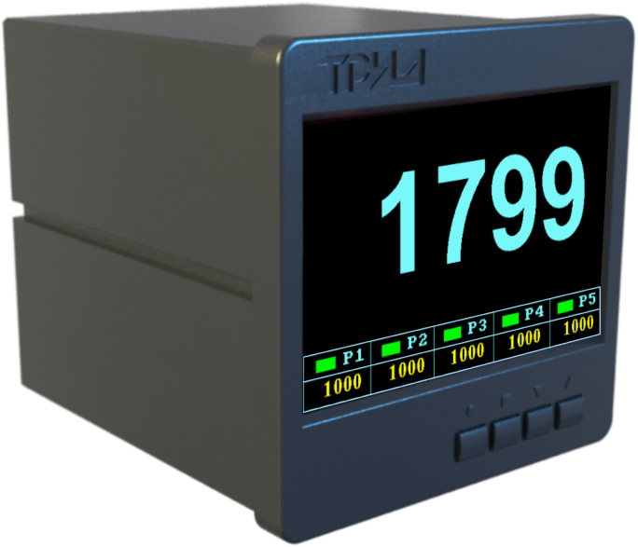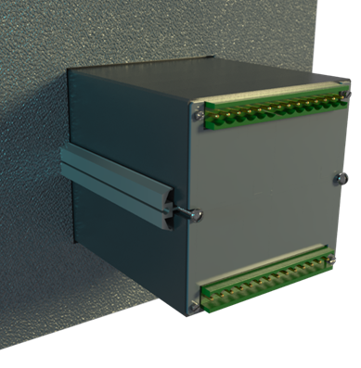

Рисунок 1. Общий вид прибора
Корпус прибора предназначен для щитового монтажа. Для установки прибора в щит в комплекте прилагаются крепежные элементы: винт (2 шт.), фиксатор (2 шт.).

2.2 Элементы индикации и управления
Для индикации в приборе ТРИД РТМ114 используется цветной графический TFT дисплей
с размером диагонали 3,5 дюйма. Использование графического дисплея позволяет одновременно выводить на экран основную, и различную дополнительную информацию, организовывать экранные меню и окна настройки параметров.
Управление прибором осуществляется при помощи четырёх кнопок, расположенных на передней панели. Дополнительно, прибор имеет дискретные входы, к которым могут быть подключены внешние элементы коммутации – кнопки, концевые выключатели, тумблеры, которые могут быть использованы для управления различными функциями прибора.

2.3 Элементы коммутации
Все электрические подключения прибора осуществляются через клеммные соединители, расположенные на задней панели прибора. Клеммные соединители имеют винтовые зажимы для проводов. В приборе использованы разъёмные клеммные соединители, которые могут быть отсоединены от прибора без необходимости отсоединения всех проводов. Это может быть удобно при монтаже, замене и техническом обслуживании прибора. Схема подключений прибора приведена в разделе 4.2.

3. Работа прибора, настройка и конфигурирование

3.1 Общее описание и принципы функционирования
Прибор осуществляет измерение температуры или другого технологического параметра при помощи первичного преобразователя (датчика), подключенного к измерительному входу прибора. Вход прибора допускает подключение термопар, термосопротивлений, датчиков со стандартным токовым сигналом или сигналом напряжения. Измеренные физические величины преобразуются в соответствующие значения и отображаются на графическом дисплее, расположенном на передней панели прибора.
Прибор анализирует значения измеренных величин и управляет выходными устройствами в соответствии с заданными режимами работы прибора. В качестве выходных устройств в приборах используются электромагнитные реле (220В/5А), транзисторный ключ (12…20В/30мА) и токовый выход 4-20 мА (0-20 мА, 0-5 мА ).
Приборы ТРИД РТМ114 являются универсальными приборами, и могут быть настроены для работы в трёх разных режимах работы:
ИСУ – измеритель-сигнализатор
Основная функция прибора в этом режиме – индикация измеренных значение и управление сигнальными выходами
РТП – регулятор температуры ПИД
Основная функция прибора в этом режиме – регулирование температуры ПИД или двухпозиционным методом.
РТУ – программный регулятор температуры
Основная функция прибора в режиме РТУ – регулирование температуры по заданной программе. Программы регулирования задаются пользователем, и могут содержать до 20 шагов. На каждом шаге прибор может осуществлять нагрев или охлаждение с заданной скоростью, либо выдержку в течении заданного времени. Прибор хранит в памяти до 25 программ. При необходимости, можно соединить несколько программ в одну более длинную.
Подробные описания работы прибора во всех указанных режимах приведены в соответствующих разделах этого руководства.
Приборы ТРИД РТМ114 имеют функцию регистрации данных. В процессе работы прибор формирует во встроенной флеш-памяти файлы данных, в которые с заданным периодом записывает текущие измеренные значения и параметры регулирования. Файлы данных, записанные прибором, могут быть просмотрены на дисплее прибора либо переданы на компьютер

3.2 Основной экран
При включении прибора в течение нескольких секунд высвечивается заставка с информацией о приборе и предприятии изготовителе, после чего прибор переходит в основной режим индикации – основной экран. Основной экран прибора имеет разный вид, в зависимости от режима работы прибора и от его настроек.
В каждом режиме работы прибор имеет несколько вариантов внешнего вида главного экрана, и позволяет настроить ряд его параметров. На рисунках ниже приведены примеры различных типов и настроек главного экрана:

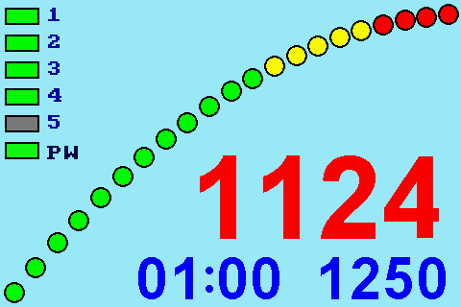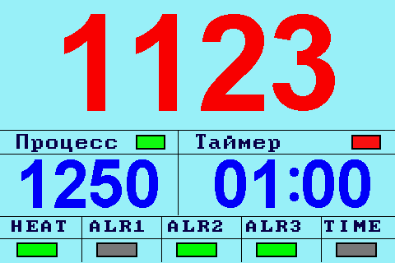

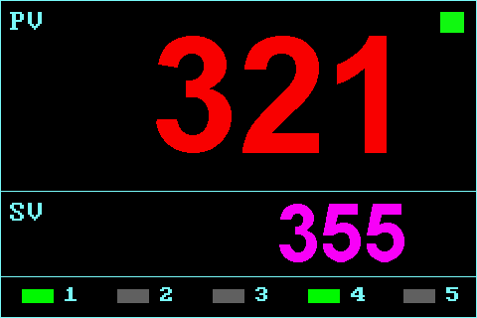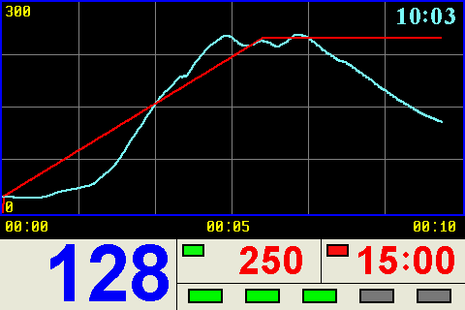

3.3 Настройка прибора. Главное меню
Настройка всех параметров прибора и выбор его режима работы осуществляется при помощи экранных меню. Система меню имеет иерархическую структуру, вверху которой находится главное меню. Главное меню содержит несколько пунктов, состав и количество которых зависит от режима работы прибора.

На рисунке ниже приведено главное меню прибора ТРИД РТМ114 в режиме РТП:

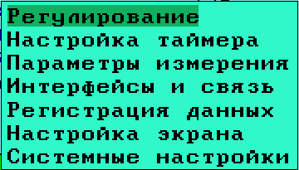
Главное меню прибора вызывается из основного режима индикации нажатием кнопки Выбор пунктов меню осуществляется кнопками «стрелки» - , подтверждение выбора - кнопкой , выход из меню, либо отмена действия – кнопкой .
При выборе пунктов главного меню открываются меню или окна настройки соответствующих разделов. Описание всех пунктов главного меню и входящих в них параметров приведено в соответствующих разделах этого руководства.
Доступ к параметрам настройки прибора может быть ограничен путём установки пароля.

3.4 Выбор режима работы
Выбора режима работы прибора осуществляется в окне настройки «Режим работы прибора»:
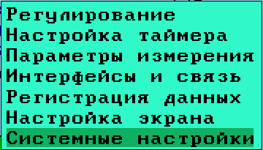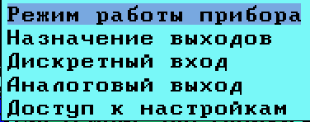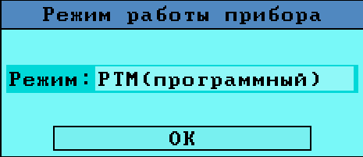
Режим работы прибора является основной настройкой, которая определяет функциональное назначение прибора. РТМ114 могут быть настроены для работы в следующих режимах работы:
Параметр | Значение | Описание
Режим | ИСУ (сигнализатор) | Режим работы, обеспечивающий индикацию измеренного значения, и независимую работу пяти выходов сигнализации.
Режим | РТП (ПИД-регулятор) | Регулятор температуры с ПИД или двухпозиционным регулированием и функцией таймера.
Режим | РТМ (программный) | Режим работы, осуществляющий регулирование по заданной программе.

Более подробное описание режимов работы прибора приведено в соответствующих разделах данного руководства.

3.5 Выбор типа датчика и настройка параметров измерения
Прибор РТМ114 имеет возможность работы с разными типами датчиков. Полный список датчиков, с которыми может работать прибор, приведён в разделе «Технические характеристики». Выбор типа датчика, а также установка некоторых параметров измерения, осуществляются в пункте меню «Параметры измерения».
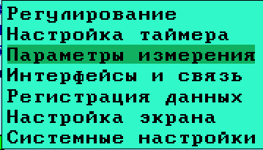

3.5.1 Выбор типа датчика
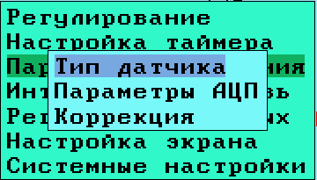
Тип используемого датчика устанавливается в окне настройки «Тип датчика». В зависимости от выбранного типа датчика, в окне настройки выводятся дополнительные настройки для выбранного датчика.

3.5.1.1 Выбор и настройка термопар и термосопротивлений
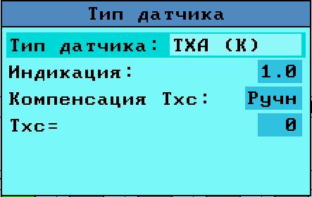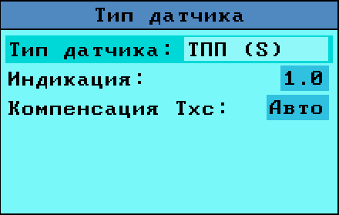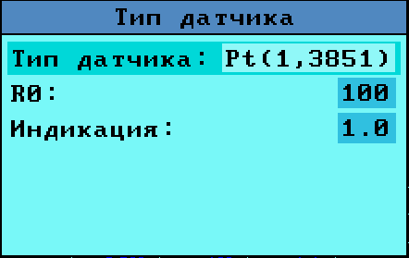
Параметры, задаваемые при выборе термопар (ТП) или термосопротивлений (ТС), приведены в следующей таблице:
Параметр | Значение | Описание | Применимость
Индикация | 0.1 - 1.0 | Разрешение по температуре, с которым будет выводиться на экран измеренное значение:  1.0 – вывод в целых единицах градуса  0.1 – вывод в десятых градуса | ТП, ТС
R0 | 50, 100 | Сопротивление датчика при 0 градусах цельсия | ТС
Компенсация ТХС | Авто / Ручн | Режим компенсации температуры холодного спая термопары. Как правило, используется автоматический режим. Ручной режим компенсации может потребоваться только в некоторых особых случаях. | ТП
Тхс | -100 … 150 | Задаваемая температура холодного спая термопары в ручном режиме компенсации. | ТП

3.5.1.2 Настройка масштабируемого входа
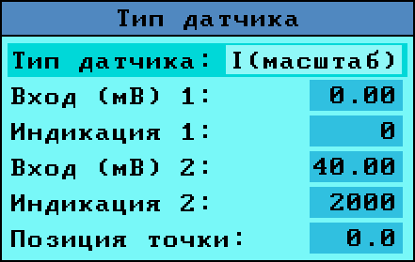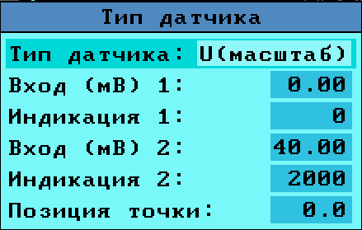
Настройка масштабируемого входа используется при подключении датчиков, имеющих токовый выходной сигнал, например, стандартный токовый сигнал 4-20 мА, или сигнал напряжения. При настройке необходимо задать две пары значений (две точки): величина входного сигнала и соответствующее ему значение индикации.
Параметры настройки масштабируемого входа приведены в следующей таблице:
Параметр | Значение | Описание
Вход 1 (мА или мВ) | 0 … 20.00 мА  0 … 40.00 мВ | Значение сигнала для первой точки настройки
Индикация 1 | -9999 … 99999 | Значение индикации, соответствующее заданному значению сигнала первой точки
Вход 1 (мА или мВ) | 0 … 20.00 мА  0 … 40.00 мВ | Значение сигнала для второй точки настройки
Индикация 1 | -9999 … 99999 | Значение индикации, соответствующее заданному значению сигнала второй точки
Позиция точки | 0 … 0.000 | Позиция десятичной точки в индицируемом значении

3.5.2 Настройка параметров измерения
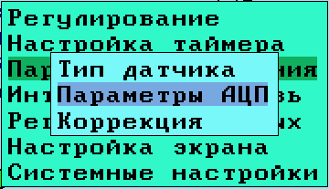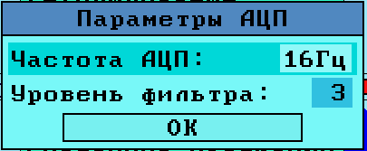
Пункт «Параметры АЦП» позволяет задать два дополнительных параметра измерения: частоту работы АЦП и уровень цифровой фильтрации.
Параметр | Значения | Описание
Частота АЦП | 4 Гц, 16 Гц | Частота измерения прибора. Частота 4 Гц обеспечивает более высокое качество измерения, частота 16 Гц – более высокое быстродействие. В большинстве случаев оптимальным является 4 Гц.
Уровень фильтра | 1 … 20 | Уровень цифровой фильтрации измеренного значения. Установленное значение означает количество последовательных результатов измерений, по которым вычисляется среднее значение. В большинстве случаев фильтр либо отключен, либо не превышает значения 3.

3.5.3 Коррекция измеренных значений
В некоторых случаях возникает необходимость скорректировать измеренные значения. Прибор РТМ114 имеет соответствующую настройку, позволяющую задать коэффициент («Множитель») и абсолютную добавку («Смещение») к измеренному значению. Скорректированное значение вычисляется следующим образом:
Т корр = Т измер * Множитель + Смещение
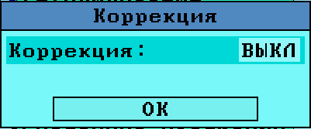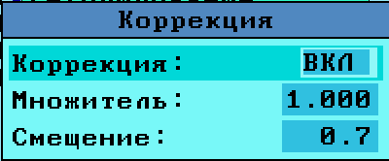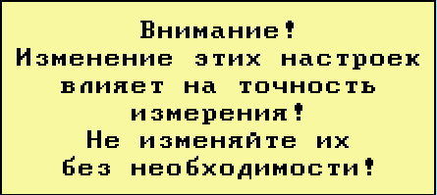
Функция коррекции является дополнительной функцией, и использовать её без веских оснований не рекомендуется.

3.6 Конфигурация выходов
Прибор РТМ114 имеет 5 выходных устройств (выходов). Назначение каждого выхода должно быть задано в процессе конфигурирования прибора. Конфигурирование выходов осуществляется в окне настройки «Назначение выходов».
В зависимости от режима работы, выходы прибора могут иметь следующие значения:
Назначение | Описание | Режим работы прибора
Сигнал ALR1 - Сигнал ALR5 | Выходные сигналы сигнализаций ALR1- ALR5 | Во всех режимах
Нагреватель | Сигнал управления нагревателем | В РТП и РТМ
Охладитель | Сигнал управления охладителем | В РТП и РТМ
Таймер | Выходной сигнал таймера | В РТП и РТМ
Сигнал ПРОГ1, Сигнал ПРОГ2 | Состояния сигналов ПРОГ1 и ПРОГ2, задаваемые в программе регулирования | Только в РТМ

В процессе работы прибор формирует ряд сигналов: сигналы управления нагревателем и охладителем, сигналы срабатывания сигнализаций, сигнал, формируемый таймером и сигналы, формируемые программой регулирования в программном режиме работы прибора. Для того, чтобы какой-либо сигнал был выведен на какое-либо выходное устройство (реле, или транзисторный выход), необходимо назначить этот сигнал соответствующему выходу. На каждый выход прибора может быть выведен любой один сигнал из списка сигналов, доступного для выбранного режима работы прибора. При необходимости, один и тот же сигнал может быть назначен нескольким выходам. Работа каждого сигнала определяется соответствующими настройками. Например, работа сигнала «Таймер» задаётся в меню «Настройка таймера».
В приведённом примере, первый выход будет управлять нагревателем, выходы 2,3,4 – выходы сигнализаций 1,2,3, выход 5 – выходной сигнал таймера.

3.7 Настройка аналогового (токового) выхода
Приборы РТМ114 имеют аналоговый выход, формирующий стандартный токовый сигнал 4-20 мА, сигнал 0-5 мА, и сигнал 0-20мА.
В режимах РТП и РТМ аналоговый выход используется для управления исполнительными устройствами в процессе регулирования – например, твердотельным реле с входом 4-20 мА, регулятором мощности, либо задвижкой с электоприводом, имеющим управляющий сигнал 4-20 мА.
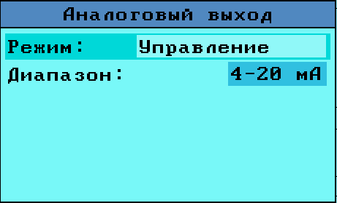

Во всех режимах работы прибора (ИСУ, РТП, РТУ) аналоговый выход может быть использован для преобразования измеренного значения температуры в выходной токовый сигнал. Эта функция может быть использована для подключения к прибору контроллеров, либо дополнительных индикаторов, имеющих токовый вход. Для настройки преобразования значений температуры в значения тока, необходимо задать следующие параметры:

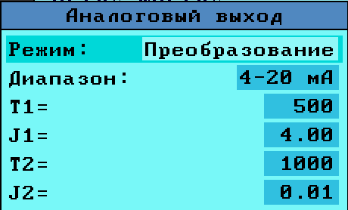

Параметр | Описание | Пример
Диапазон | Диапазон выходного сигнала | 4-20 мА
T1 | Нижнее значение температуры | 0
J1 | Значение тока, соответствующее значению Т1 | 4.00
T2 | Верхнее значение температуры | 1000
J2 | Значение тока, соответствующее значению Т2 | 20.00

Например, если заданы значения, указанные в столбце «Пример», то при значении температуры 0С° выходной сигнал будет 4 мА, а при измеренном значении 1000С – выходной сигнал будет 20 мА. Между этими двумя точками сигнал будет изменяться линейно. При выходе значений температуры за указанные пределы, значения выходного тока будут ограничиваться заданным диапазоном тока, в данном примере – 4-20 мА.
Если токовый выход не используется, то он может быть выключен.

3.8 Настройка дискретных входов
Прибор РТМ114 имеет два дискретных входа. Дискретные входы предназначены для подключения внешней контактной группы: кнопки, тумблера, контактов реле или концевого выключателя. В зависимости от режима работы прибора, дискретный вход может быть использован для разных функций. Настройка режима работы и назначения дискретных входов производится в окне настройки «Дискретный вход».
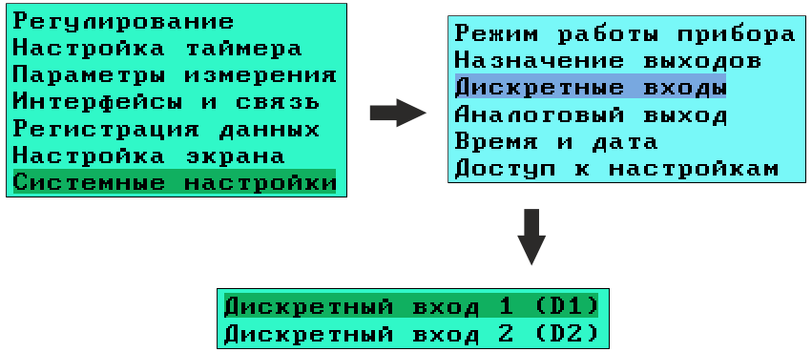
Ниже приведён вид окна и примеры настройки дискретного входа для режима работы РТП.
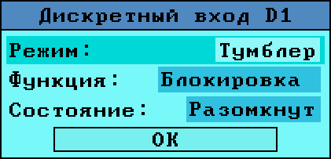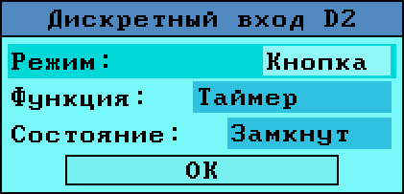
Все варианты настройки дискретного входа приведены в следующей таблице:
Параметр | Значение | Описание | Режим прибора
Режим | Кнопка | Прибор фиксирует момент замыкания, либо размыкания контактов. Обычно это – выносная кнопка управления. | Все
Режим | Тумблер | Прибор фиксирует состояние контактов. Обычно это – замыкатель, состояние которого используется для управления заданной функцией. | Все
Состояние | Замкнут | Рабочее состояние контактов – замкнутое. | Все
Состояние | Разомкнут | Рабочее состояние контактов – разомкнутое. | Все
Функция | Сброс ALR | Отключение сигналов ALR1-ALR5, если эта функция включена в настройках соответствующих сигналов. | Все
Функция | Блокировка | Блокировка работы нагревателя и охладителя. Например, нагреватель может отключаться при открытии дверцы печи. | РТП и РТМ
Функция | Таймер | Управление таймером: старт / стоп / пауза. | РТП
Функция | Программа | Управление ходом выполнения программы: старт / стоп / пауза.  Запуск-остановка программы, «старт/стоп», осуществляются в режиме «кнопка».  Управление ходом программы «ход – пауза» осуществляются в режиме «тумблер». | РТМ

3.9 Работа прибора в режиме ИСУ (измертель-сигнализатор)
В режиме ИСУ прибор РТМ114 осуществляет функцию аварийно-предупредительной сигнализации. Прибор производит измерение и индикацию температуры (или другого технологического параметра), и формирует пять независимых управляющих сигналов ALR1 … ALR5, которые могут быть подключены к выходам прибора.
Аварийно-предупредительная сигнализация (сигналы ALR1 … ALR5) может работать в режиме контроля превышения измеряемой величины над заданным значением, снижения измеряемой величины ниже заданного значения, нахождения измеренной величины в заданном диапазоне, либо выход её из заданного диапазона. Параметры и логика работы каждого сигнального выхода настраивается в меню «Сигнальные выходы» (см. пункт 3.9.1).
Функция аварийно-предупредительной сигнализации является универсальной, и присутствует во всех режимах работы прибора.
На рисунках ниже приведены варианты настройки главного экрана прибора в режиме ИСУ.
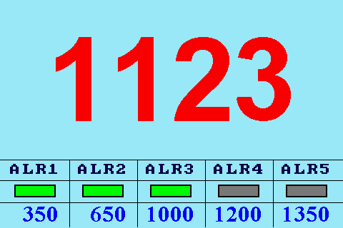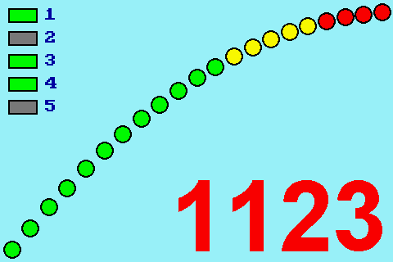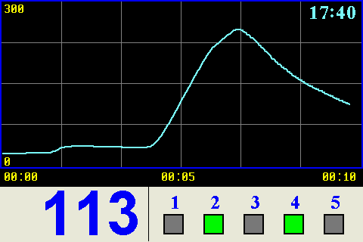

3.9.1 Настройка сигнальных выходов
В приборе имеется возможность задать пять независимых сигналов, обозначенных ALR1 … ALR5. Каждый из сигналов ALR1 … ALR5 может быть подключен к любому выходу прибора. Подключение сигналов к выходам прибора описано в разделе «Конфигурация выходов».
Настройка параметров и логики работы сигналов ALR1 … ALR5 производится через меню «Сигнальные выходы»:
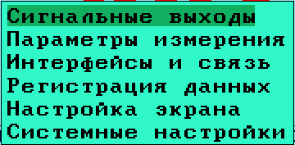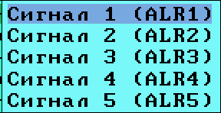
Для каждого из сигналов ALR1 … ALR5 необходимо задать ряд параметров в соответствующем окне настройки:
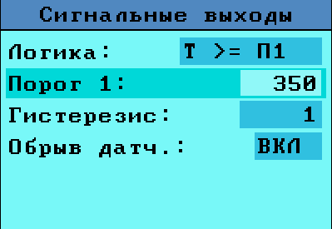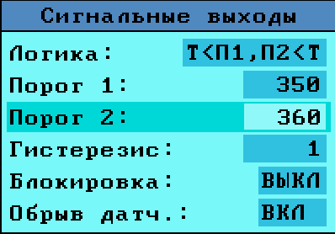
Список и описание параметров настойки сигнальных выходов приведены в следующей таблице:
Параметр | Значение | Описание
Логика | Т >= П1 | контроль превышения измеряемой величины над заданным значением
Логика | Т < П1 | контроль снижения измеряемой величины ниже заданного значения
Логика | П1 < Т < П2 | контроль нахождения измеренной величины в заданном диапазоне
Логика | Т < П1, П2 < Т | контроль выхода измеренной величины из заданного диапазона.
Порог 1 | Диапазон измерения | Предельное значение, обозначенное в логике работы «П1»
Порог 2 | Диапазон измерения | Предельное значение, обозначенное в логике работы «П2». Доступно, если сигнализация работает по двум порогам.
Гистерезис | 0,1 … 99,9 | Зона нечувствительности при срабатывании сигналов
Блокировка | ВКЛ / ВЫКЛ | Блокировка включения сигнала до достижения измеренным значением контролируемой величины, либо диапазона. Параметр доступен, если выбрана логика работы «Т < П1» или «Т < П1, П2 < Т».
Обрыв датч. | ВКЛ / ВЫКЛ | Контроль состояния датчиков. Если включен, то при обрыве датчика будет выставлен сигнал.

3.10 Работа прибора в режиме РТП (регулятор ПИД)
В режиме РТП прибор РТМ114 реализует функцию регулятора температуры. Регулирование может осуществляться при помощи пропорционально-интегрально-дифференциального закона регулирования (ПИД), либо более простого – двухпозиционного. Выбор способа регулирования осуществляется при настройке прибора. Регулирование может осуществляться в режиме нагрева, охлаждения, либо в режиме нагрев-охлаждение, в котором прибор формирует два управляющих сигнала, которые подключаются к двум разным выходам.
В режиме РТП в приборе реализована функция выхода на режим с заданной скоростью нагрева. Подробнее об этой функции – в пункте 3.10.1.1.
Дополнительными функциями режима РТП являются функция «Таймер» (см. пункт 3.10.2), и управление процессом регулирования (функция блокировки) при помощи внешних коммутационных элементов (кнопок, концевых выключателей, тумблеров), подключенных к дискретным входам прибора. Подробнее о дискретных входах – в разделе 3.8.
В режиме РТП доступно использование сигнальных выходов. Работа и настройка сигнальных выходов в режиме РТП полностью аналогична работе в режиме ИСУ (см. пункт 3.9.2).
На рисунках ниже приведены варианты настройки главного экрана прибора в режиме РТП.
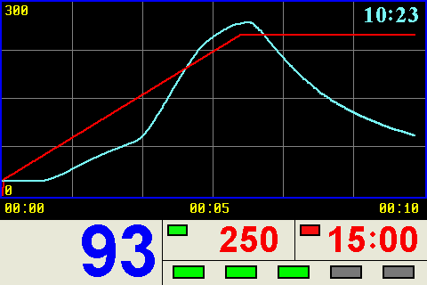

3.10.1 Настройка регулирования
Установка необходимой температуры и настройка параметров регулирования осуществляется через меню «Регулирование»

3.10.1.1 Уставка регулирования
Уставка регулирования (SP – «set point») – это заданная температура регулирования. Уставка задаётся в окне настройки «Регулирование»
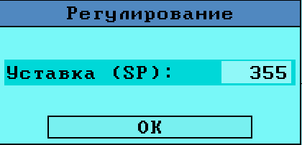
Уставка так же может быть задана в режиме быстрой настройки непосредственно из главного окна по нажатию кнопок «стрелки»:
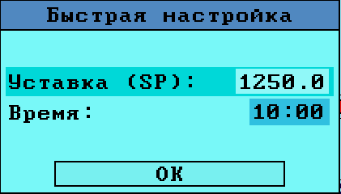
Дополнительной настройкой является установка скорости изменения уставки, задаваемой в единицах «градусы в минуту».
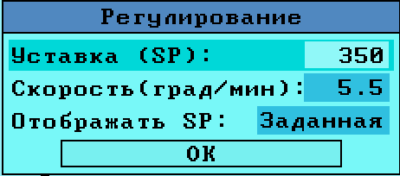
Установка скорости изменения уставки предназначена для обеспечения следующих возможностей:
- «безударный» режим работы нагревателя – режим, при котором нагреватель включается постепенно, не сразу на полную мощность
- ограничение скорости роста температуры, установка её фиксированного значения. Ограничение скорости роста температуры позволяет исключить локальные перегревы, и в ряде случаев является технологическим требованием. Установка фиксированного значения изменения температуры так же позволяет улучшить качество регулирования и сделать выход на режим более точным.

3.10.1.2 Сигнальные выходы
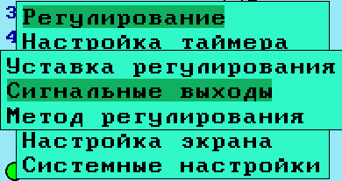
Сигнальные выходы в режиме РТП работают аналогично работе сигнальных выходов в режиме ИСУ (см. пункт 3.9.1).

3.10.1.3 Метод регулирования
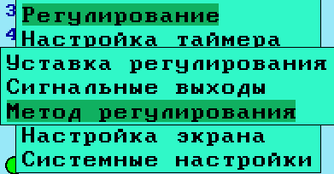
В приборе РТМ114 реализовано два метода («закона») регулирования – двухпозиционный и ПИД (пропорционально-интегральный-дифференциальный). Выбор и настройка каждого из методов регулирования осуществляется в окне настройки «Метод регулирования».
Двухпозиционное регулирование
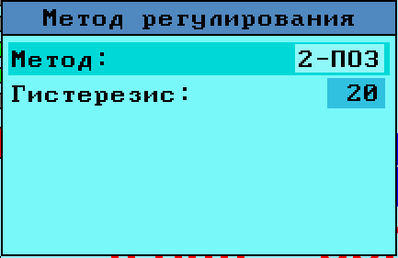
При двухпозиционном регулировании нагрузка (нагреватель или охладитель) может иметь только два состояния – включена, либо выключена. Управление нагрузкой производится с учётом гистерезиса, значение которого задаётся в окне настройки. Двухпозиционный метод используется в тех случаях, когда не требуется высокая точность регулирования.
Ниже приведены диаграммы работы выходов «Нагреватель» и «Охладитель» в двухпозиционном режиме.
Обозначения на графиках: T_{уст} - уставка регулирования, Δ - значение гистерезиса.
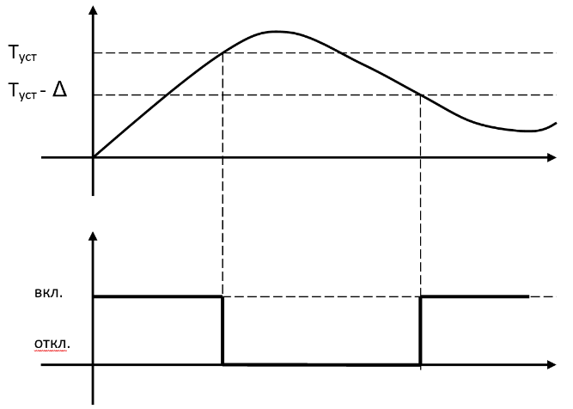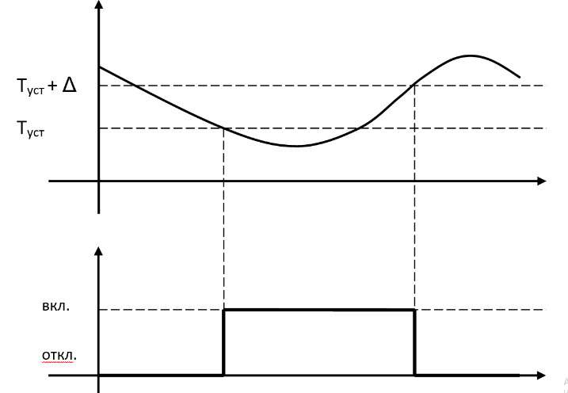
Режим «Нагреватель» Режим «Охладитель»
Метод регулирования ПИД
ПИД-регулирование обеспечивает более точное поддержание температуры.
Настройка параметров ПИД регулирования осуществляется в окне настройки «Метод регулирования» при выборе метода «ПИД».
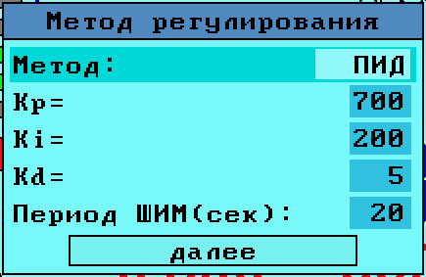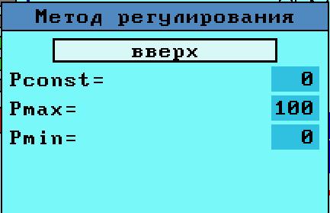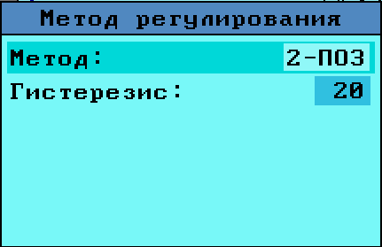

Параметр | Значение параметра | Комментарий
Kp | 0,0…999,9 °С | пропорциональный коэффициент
Ki | 0…9999 с | интегральный коэффициент
Kd | 0,0…999,9 с | дифференциальный коэффициент
Pconst | 0…100 % | Постоянная добавка к выводимой мощности
Pmax | 5…100 % | верхнее предельное значение выводимой мощности
Pmin | 0…95 % | нижнее предельное значение выводимой мощности
Период ШИМ | 1…120 с | период ШИМ для управления выходами

В режиме ПИД прибор постоянно вычисляет мощность нагревателя (охладителя), требуемую для поддержания заданной температуры. Значение мощности вычисляется на основании текущей измеренной температуры объекта регулирования, заданной температуры и заданных коэффициентов ПИД: Kp, Ki и Kd. Значение выводимой мощности вычисляется в процентах от максимальной.
Дополнительно, можно задать постоянную добавку к выводимой мощности и ограничения – минимальное и максимальное значение.
Выходной сигнал может быть выведен на дискретные устройства вывода – реле или транзисторный выход, либо на аналоговый выход – токовый сигнал, обычно - 4-20 мА.
При выводе управляющего сигнала на дискретный выход, выходной сигнал представляет собой импульсную последовательность (ШИМ), период которой задаётся в параметре «Период ШИМ». При бесконтактном управлении (например - твердотельное реле) период ШИМ можно задать маленьким – единицы секунд. При управлении при помощи контакторов, для увеличения срока службы исполнительных устройств (реле, пускатели), период ШИМ необходимо увеличить настолько, на сколько позволяет его увеличить инерционность системы – чем больше инерционность, тем больше может быть период.
При выводе управляющего сигнала на аналоговый выход, настройка выхода осуществляется в пункте меню «Аналоговый выход» и описана в разделе «Работа аналогового выхода».

3.10.2 Работа и настройка таймера
В режиме РТП в приборе РТМ114 доступна функция таймера.
Таймер может быть использован для сигнализации об окончании заданного времени выдержки, и при необходимости, для автоматического отключения нагрузки - нагревателя или охладителя. Запуск таймера осуществляется вручную, либо автоматически. При автоматическом запуске, таймер запускается при достижении заданной температуры.
Таймер формирует выходной сигнал «ТАЙМЕР», который может быть выведен на выход прибора, и использован для автоматизации каких-либо процессов или для сигнализации. Управление таймером может осуществляться при помощи кнопки, подключенной к дискретному входу прибора.
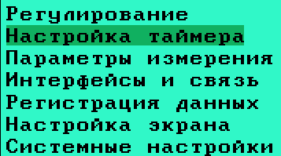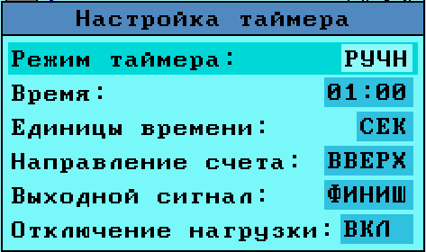

Параметр | Значение | Описание
Режим таймера | РУЧН / АВТО | Ручной, либо автоматический режим работы.  РУЧН – запуск таймера осуществляется нажатием кнопки «квадрат»  АВТО – запуск осуществляется при достижении заданной температуры
Время | 00:01 … 90:00 | Заданный интервал таймера в минутах или секундах
Единицы времени | СЕК / МИН | Единицы времени, в которых задаётся интервал таймера
Направление счёта | ВВЕРХ / ВНИЗ | Отображаемое направление отсчёта таймера – прямой, либо обратный отсчёт
Выходной сигнал | ХОД / ФИНИШ | ХОД – выходной сигнал (и управление соответствующим выходом) формируется во время хода времени таймера, и отключается при его окончании. Сигнал может быть использован для сигнализации «Процесс».  ФИНИШ – выходной сигнал формируется при окончании времени таймера, и может быть использован для сигнализации окончания процесса. Сброс сигнала осуществляется нажатием кнопки «квадрат», либо кнопки, подключенной к дискретному входу прибора.
Отключение нагрузки | ВКЛ/ВЫКЛ | ВКЛ – при окончании времени таймера регулирование будет выключено  ВЫКЛ – управление нагрузкой отключено

3.11 Работа прибора в режиме РТМ (регулирование по программе)
Работа прибора ТРИД РТМ114 в режиме РТМ позволяет управлять процессами в соответствии с заданной программой или профилем, который включает изменения параметров управления на различных этапах времени. Этот режим используется для создания сложных процессов с динамическими изменениями целевого значения в течение времени.
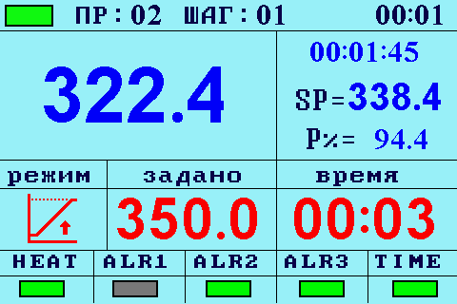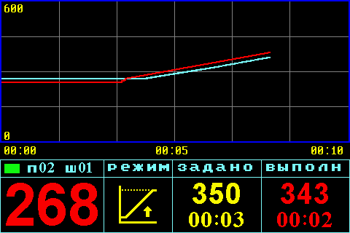

Программа состоит из отдельных фрагментов, называемых шагами программы. На каждом шаге задаётся ряд параметров, обеспечивающих требуемый температурный режим. Программа может содержать до 20 шагов. При необходимости, длину программы можно увеличить, соединив вместе две и более программ. Прибор может сохранять в памяти до 25 программ, заданных пользователем.

3.11.2 Создание и изменение программ
Создание и изменение программ регулирования производится в редакторе программ.
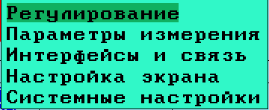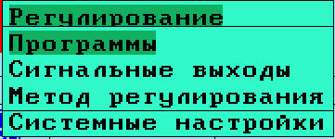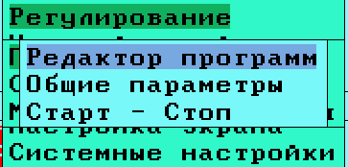
Окно редактора программ выглядит следующим образом:
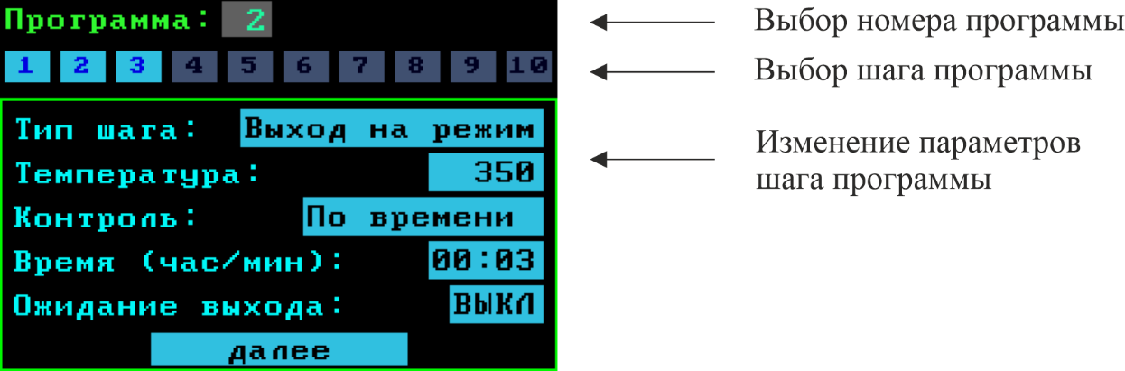
Для создания или изменения программы, сначала нужно выбрать её номер.
Далее, перемещая курсор кнопками «стрелки» , необходимо выбрать номер шага, который требуется изменить, или создать. Готовые шаги программы на линейке выбора шага выделены цветом. Пустые шаги отображаются серым. При создании новой программы нужно заполнять шаги последовательно, начиная с первого.
Выбрав шаг, нужно нажать на кнопку , после чего курсор переместится в область изменения параметров шага. При изменении параметров шага, в первую очередь необходимо задать его тип, после чего задаются параметры шага. Каждый тип шага имеет специфический набор параметров. Подробное описание всех типов шагов приведено ниже.
Для завершения редактирования шага программы нужно либо выбрать пункт (кнопку) «ОК» в редакторе, либо нажать кнопку . После этого курсор вернётся в область выбора шага программы. Все произведённые изменения сразу записываются в память прибора, каких-либо дополнительных действий для этого не требуется.
Выход из редактора программ осуществляется нажатием кнопки .

3.11.3 Типы и параметры шагов программы
Шаг «Выход на режим»
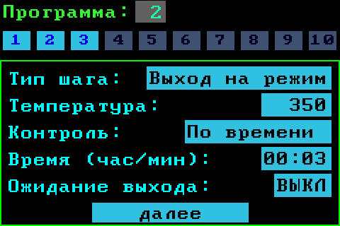
Шаг «Выход на режим» предназначен для формирования наклонных участков температурного графика – нагрева, либо охлаждения. При программировании этого шага необходимо задать следующие параметры:
Параметр | Значение | Описание
Температура | Соответствует типу датчика | Целевое значение температуры, до которой необходимо осуществить нагрев, либо охлаждение.
Контроль | По времени | Выход на режим будет осуществляться за заданное время.
Контроль | По скорости | Выход на режим будет осуществляться с заданной скоростью роста температуры.
Контроль | - - - - | Контроль по времени или скорости не используется
Время /Скорость | Час/мин либо градус/мин | Значение времени или скорости нагрева, по которым осуществляется выход на режим
Ожидание выхода | Вкл /Выкл | Ожидание выхода на режим. Если включено, то прибор не будет переходить на следующий шаг до тех пор, пока фактическая температура не достигнет заданной.
Сигнал 1 | Вкл /Выкл | Включает или выключает сигналы ПРОГ1 и ПРОГ2 на данном шаге программы. Сигналы могут быть выведены на выходные устройства прибора (реле) и использованы для целей автоматизации.
Сигнал 2 | Вкл /Выкл

При включенном контроле выхода на режим прибор рассчитывает целевое значение температурной уставки в соотоветствии с текущей температурой, заданной температурой и параметром времени или скорости. Если заданно слишком маленькое время, или слишком большая скорость нагрева или охлаждения, фактическая температура будет не успевать за задатчиком и возникнет расхождение между фактической и заданной температурой. В случаях, когда скорость нагрева/охлаждения значения не имеет, но имеет значение контроль выхода на режим, следует использовать ожидание выхода на режим и включить соответствующий параметр.

Шаг «Выдержка»
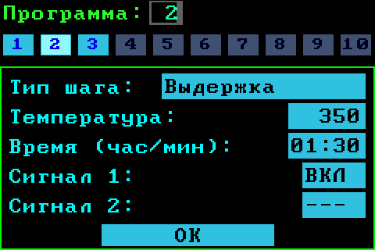
Шаг «Выдержка» предназначен для формирования горизонтальных участков графика температуры. При программировании этого шага необходимо задать следующие параметры:
Параметр | Значение | Описание
Температура | Соответствует типу датчика | Целевое значение температуры, которую необходимо поддерживать на данном шаге.
Время | Час/мин | Значение времени, в течении которого необходимо поддерживать заданную температуру
Сигнал 1 | Вкл /Выкл | Включает или выключает сигналы ПРОГ1 и ПРОГ2 на данном шаге программы.
Сигнал 2 | Вкл /Выкл

Шаг «Пауза (таймер)»
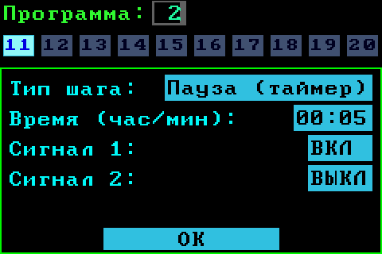
Шаг «Пауза (таймер)» является дополнительным шагом, и главным образом предназначен для включения и выключения сигналов 1 и 2 на небольшое время. При программировании этого шага необходимо задать время паузы (в секундах) и состояния выходных сигналов. Во время паузы прибор продолжает поддерживать предыдущий температурный режим.
Шаг «Цикл (повтор)»
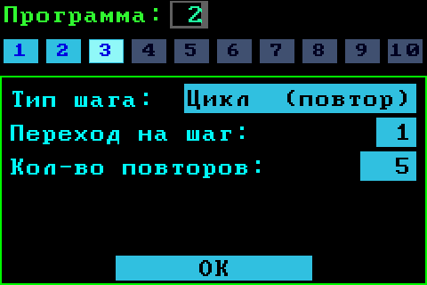
Шаг «Цикл (повтор)» предназначен для организации циклического выполнения участков программы, либо всей программы. Данный шаг может быть использован для осуществления термоциклирования. При программировании этого шага необходимо задать следующие параметры:
Параметр | Значение | Описание
Переход на шаг | 1 – 20 | Номер шага, на который осуществляется переход. При зацикливании переход может осуществляться только на один из предыдущих шагов программы.
Кол-во повторов | 1 - 200 | Количество циклов повторения заданного участка программы

Шаг «Переход»
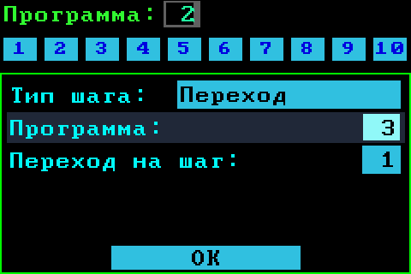
Шаг «Переход» предназначен для состыковки нескольких программ в одну. Этот шаг так же может быть использован для бесконечного зацикливания одной или более программ. При программировании этого шага необходимо задать следующие параметры:
Параметр | Значение | Описание
Программа | 1 – 25 | Номер программы, на которую осуществляется переход
Переход на шаг | 1 - 20 | Номер шага, на который осуществляется переход.

Шаг «Завершение»
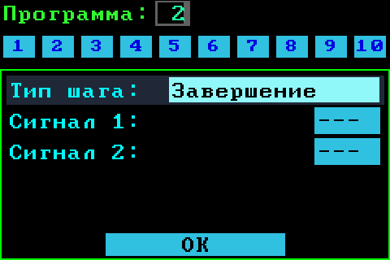
Шаг «Завершение» является шагом завершения программы. Достигнув его, программа завершается и регулирование выключается. Программа завершается так же после завершения 20-го шага программы, если 20-м шагом не является цикл или переход, либо при достижении «пустого» шага, обозначенного прочерками «- - - -».
При программировании шага «Завершение» можно задать состояния выходных сигналов Сигнал 1 и Сигнал 2. Если задать включенное состояние сигналов, то они будут оставаться включенными после завершения программы, и до тех пор, пока не на приборе не будет нажата кнопка , либо не сработает контакт на дискретном входе, настроенном на управление программой. Включение сигналов при завершении программы можно использовать для сигнализации о том, что процесс термообработки завершился.

3.11.4 Управление: старт/стоп/пауза
Оперативное управление выполнением программы – её запуск, остановка и постановка на паузу осуществляется через меню, вызываемое нажатием кнопки .
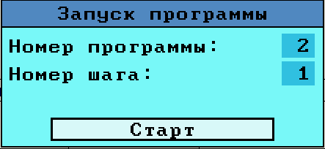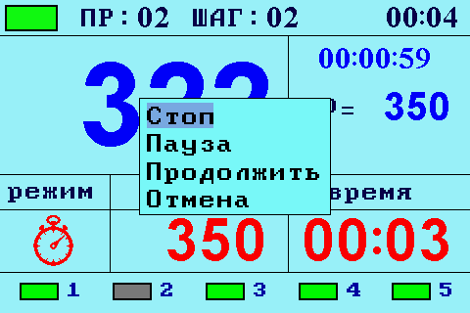
При запуске программы имеется возможность выбрать номер запускаемой программы, и номер шага, с которого требуется запустить программу. Как правило, программа запускается с первого шага, но в каких-то случаях может потребоваться запустить её не с начала, а с какого-либо другого шага.
Меню управления программой так же доступно через главное меню прибора.

3.11.5 Дополнительные параметры программ
В меню «Общие параметры» можно задать дополнительные параметры, которые являются общими для всех программ:
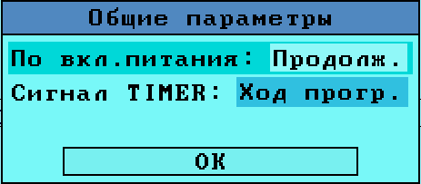
В таблице ниже приведено описание параметров этого раздела меню:
Параметр | Значение | Описание
По вкл. Питания  (Действие прибора по включению питания) | Стоп | При включении прибора выполнение программы остановлено.
По вкл. Питания  (Действие прибора по включению питания) | Продолж. | Если при выключении прибора выполнялась программа, то при включении прибора выполнение программы продолжится.
По вкл. Питания  (Действие прибора по включению питания) | Рестарт | Если при выключении прибора выполнялась программа, то при включении прибора выполнение программы начнётся заново.
Сигнал TIMER | Ход прогр. | При запуске программы и до её завершения выставлен сигнал TIMER. Этот сигнал можно использовать для сигнализации о ходе процесса, для подачи питания на исполнительные устройства, для включения вентиляторов, и т.д.
Сигнал TIMER | Выключен | Сигнал TIMER не используется

3.12 Интерфейсы и связь
Приборы ТРИД РТМ114 оборудованы интерфейсом RS485. Интерфейс RS485 предназначен для подключения прибора к компьютеру, к контроллерам или к системам автоматизации предприятий, и также обеспечивает передачу данных между устройствами и служит также для обновления встроенного программного обеспечения прибора.
Интерфейс RS485 является стандартным промышленным интерфейсом. Для работы в сети RS485 в приборах РТМ114 реализована поддержка протоколов Modbus-ASCII и Modbus-RTU. Выбор протокола прибор осуществляет автоматически.

3.12.1 Работа интерфейса RS485
Для работы в сети RS485 необходимо задать два параметра: сетевой адрес прибора и скорость обмена:
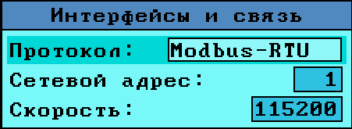
Строка с выбором протокола служит только для информации. Независимо от выбора, прибор одновременно поддерживает работу в двух протоколах: Modbus-ASCII и Modbus-RTU.
Список регистров Modbus и соответствующих им параметров приведён в Приложении 1.
3.12.2 Подключение прибора к компьютеру
Прибор подключается к сети RS485 при помощи двухпроводного кабеля. Рекомендуется использовать витую пару. Удаление прибора может достигать 1200 м. На одну витую пару может быть подключено несколько разных приборов. Все приборы должны подключаться параллельно на общую витую пару, при этом, разветвления и длинные ответвления не желательны: топология сети должна иметь последовательную структуру, древовидная топология не рекомендуется.
Для подключения интерфейса RS485 к компьютеру необходимо использовать преобразователь (конвертер) RS485- USB, поскольку компьютеры как правило не имеют возможности непосредственного подключения RS485. При использовании конвертера на компьютер устанавливается соответствующий драйвер, который создаёт в системе виртуальный СОМ-порт, с которым в дальнейшем работает программное обеспечение.

3.13 Регистрация данных
Приборы РТМ114 имеют функцию регистрации данных. В процессе работы прибор формирует во встроенной флеш-памяти файлы данных, в которые с заданным периодом записывает текущие измеренные значения и параметры регулирования. Файлы данных, записанные прибором, могут быть просмотрены на дисплее прибора либо переданы на компьютер.

3.13.1 Настройка параметров регистрации
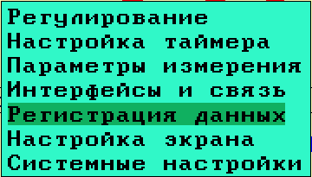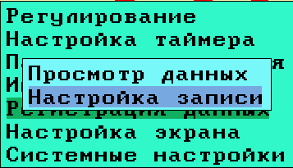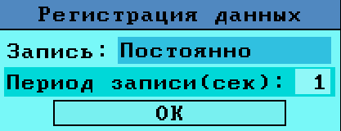
При настройке регистрации данных, необходимо задать параметр «Запись» и период записи в секундах. Параметр «Запись» определяет, когда производится запись данных – всё время, когда включен прибор, или только в определённые моменты времени. Значение этого параметра зависит от режима работы прибора. Дополнительно, если в качестве основного экрана выбран экран с графиком, то настройка параметра «Запись» игнорируется, и запись включается в режим «Постоянно».

3.13.2 Установка даты и времени
Значения даты и времени требуются для привязки регистрируемых данных к реальному времени. Установка текущих даты и времени производится в следующем меню:
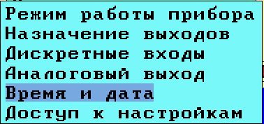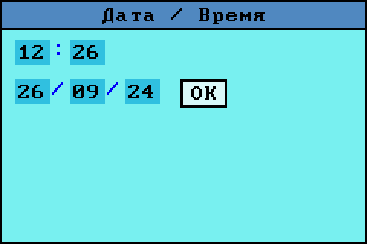

3.13.3 Просмотр данных
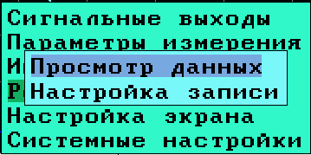
При выборе пункта меню «Просмотр данных», открывается список файлов, сохранённый во внутренней памяти прибора:
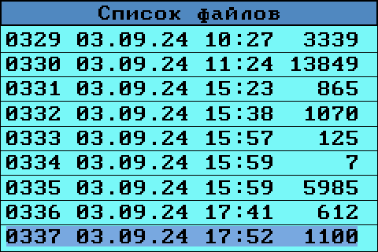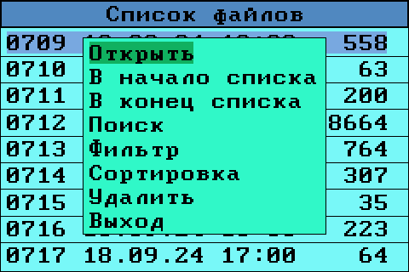
Каждая строка списка содержит номер файла – число от 0001 до 9999, дату и время создания файла, и количество записей в файле. Нумерация файлов происходит последовательно, по мере их записи. При достижении значения 9999, нумерация продолжится с номера 0001.
При нажатии кнопки «» открывается следующее контекстное меню, позволяющее выбрать и открыть файл для просмотра.
При открытии файла выводится краткая информация о файле и кнопки для выбора – в каком режиме просмотра открыть файл: график, или таблица:
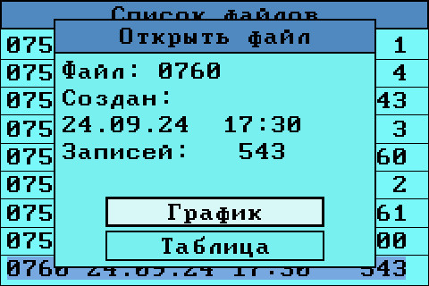

Просмотр данных в виде таблицы и графика:
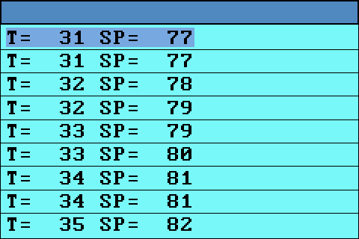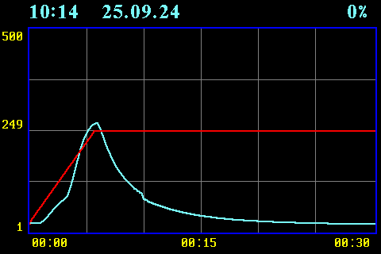
При нажатии кнопки открывается контекстное меню, позволяющее настроить различные параметры графика:
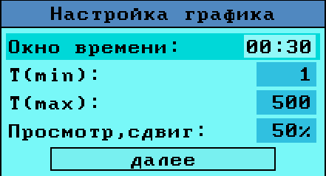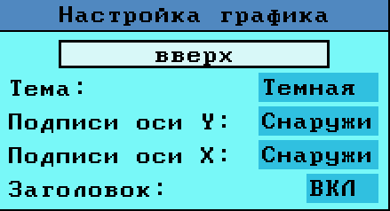

3.14 Ограничение доступа к настройкам прибора
В приборе РТМ114 реализована возможность ограничения доступа к настройкам. Доступ к настройкам может быть ограничен с целью исключения несанкционированного их изменения, и как следствие – нарушения заданного режима работы. Ограничение доступа к настройкам осуществляется посредством установки пароля на вход в главное меню прибора. Установка ограничения доступа осуществляется в следующем меню:
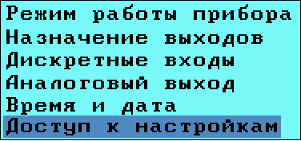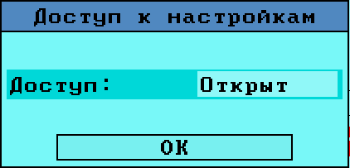
Параметр "Доступ" имеет два значения: «открыт» и «по паролю». Если доступ открыт, то есть доступ ко всем настройкам, а если задано «по паролю», то при входе в главное меню прибор запрашивает пароль:
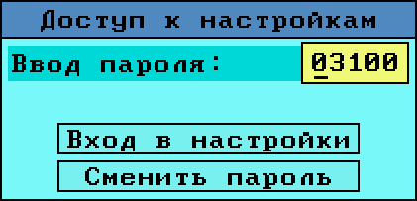
Прибор поставляется с неустановленным паролем (пустое поле). Пользователь устанавливает пароль, который потом необходимо будет вводить. Забывать пароль не рекомендуется! В случае, если забыли пароль, необходимо обратиться в службу поддержки ООО «Вектор-ПМ».

4. Монтаж и подключение

4.1 Монтаж
Прибор ТРИД РТМ114 предназначен для монтажа в щит. Размеры выреза для установки прибора показаны на рисунке 2

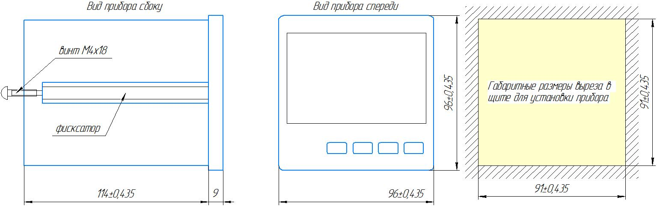
Рисунок 2
Монтаж осуществляется следующим образом:
- Подготовить вырез в щите в соответствии с чертежом, обеспечить доступ к прибору с задней стороны щита.
- Вставить прибор в соответствующий вырез в щите.
- Вставить фиксаторы в пазы боковых стенок корпуса.
- Винтами притянуть переднюю панель прибора к щиту, не прилагая больших усилий.

4.2 Подключение
Все электрические подключения к прибору ТРИД РТМ114 осуществляются при помощи клеммных соединителей, расположенных на задней панели корпуса прибора.
Расположение и назначение контактов клеммных соединителей приведено на рисунке 3:

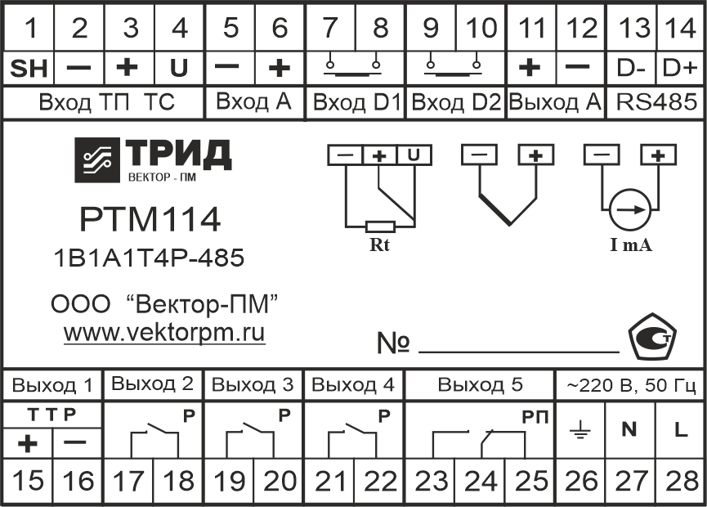
Рисунок 3
Схемы подключения датчиков приведены на рисунке 4:
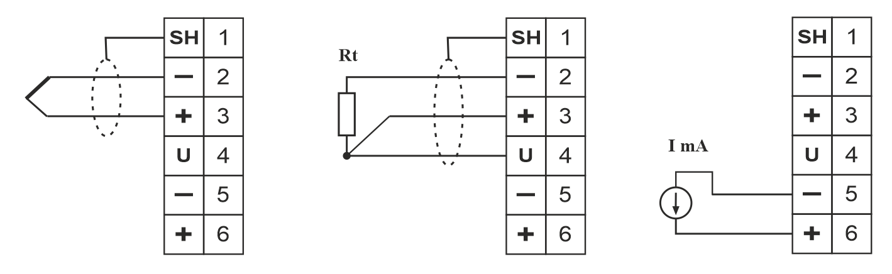
Рисунок 4
Схема подключения твердотельного реле (ТТР) на примере однофазной нагрузки с напряжением 220В приведена на рисунке 5:
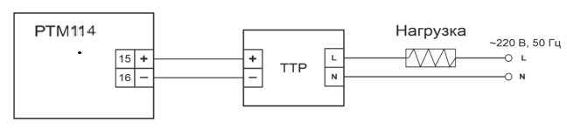
Рисунок 5
Для подключения допускается использовать кабель круглого сечения диаметром до 2 мм.
А) Указания по подключению датчиков.
- Подключение термопары к прибору производится с помощью компенсационных (термоэлектродных) проводов, изготовленных из тех же материалов, что и термопара (или с аналогичными термоэлектрическими характеристиками в диапазоне температур от 0 до +100 °С).
- При соединении компенсационных проводов с термопарой и прибором необходимо соблюдать полярность.
- При подключении термосопротивлений провода должны быть равной длины и сечения.
- Линии связи прибора с датчиком рекомендуется экранировать.
- Сигнальные линии датчика должны быть максимально удалены от силовых цепей и источников мощных силовых помех.
Б) Указания по подключению питания прибора.
- Подключение к сети рекомендуется выполнять через выключатель-автомат на ток 0,5А
- Для предотвращения возможного влияния на работу прибора мощных коммутационных помех в сети питания, линии питания прибора и линии питания мощных силовых устройств следует проводить отдельными проводниками.
- Будьте внимательны при подключении питания прибора (220 В). Подключение проводов питания необходимо проводить строго в соответствии со схемой подключения. Ошибки, допущенные при подключении прибора, могут привести к выходу его из строя.
- На выходах реле прибора рекомендуется устанавливать искрогасящие RC-цепочки

5. Маркировка и упаковка
Маркировка выполнена способом, обеспечивающим ее четкость и сохранность в течение всего срока эксплуатации, транспортирования и хранения прибора.
Упаковка производится в оригинальную упаковку изготовителя или поставщика. Все элементы, входящие в комплект поставки, должны быть зафиксированы внутри упаковки для исключения их взаимного перемещения.

6. Комплект поставки
Прибор поставляется в комплекте, указанном в таблице 4.
Таблица 4 – Комплект поставки
Наименование | Обозначение | Кол-во
Измеритель-регулятор многофункциональный ТРИД | модификация в соответствии с заказом | 1 шт.
Паспорт | ВПМ 421210.009 ПС | 1 экз.
Руководство по эксплуатации в электронном виде | ВПМ 421210.009 РЭ | 1 экз. (*)
Комплект монтажных частей (если предусмотрено модификацией прибора) | - | 1 комп.
Примечания:
^{(*)} - Доступно для свободного скачивания на сайте изготовителя.

7. Правила транспортирования и хранения

7.1 Транспортировка
Транспортировка должна осуществляться закрытым транспортом. Условия транспортирования должны соответствовать условиям 5 по ГОСТ 15150-69 при температуре окружающего воздуха от -50 до +50 °С с соблюдением мер защиты от ударов и вибраций.

7.2 Хранение
Приборы должны храниться в отапливаемых и вентилируемых помещениях. Приборы следует хранить в упакованном виде.
Не допускается хранение приборов в одном помещении с кислотами, реактивами и другими веществами, которые могут оказать вредное влияние на них.

8. Техническое обслуживание
Техническое обслуживание приборов заключается в их периодическом профилактическом осмотре. Профилактический осмотр включает в себя следующие мероприятия:
- слежение за чистотой прибора;
- слежение за целостностью изоляции кабелей;
- проверка надежности подключения внешних связей к клеммам и разъёмам;
При обнаружении неисправностей сообщать об этом лицам, ответственным за исправное состояние оборудования.
Любые неисправности, вызванные выходом из строя прибора, или каких либо его частей, устраняются на предприятии-изготовителе, либо в авторизированном сервисном центре. Каких-либо других вариантов ремонта не допускается.

9. Обновление программного обеспечения
Прибор поддерживает обновление встроенного программного обеспечения («прошивки»). Для этого используется интерфейс RS485 (детали см. в соответствующем разделе). Обновление прошивки осуществляется с помощью специализированной программы «TRID_Prog». Программа доступна для скачивания на официальном сайте компании «Вектор-ПМ», либо предоставляется при обращении в службу технической поддержки.
Актуальную информацию о наличии обновленных версий прошивок публикуют на сайте производителя или предоставляют по запросу в сервисной службе.

10. Гарантийные обязательства
10.1 Поставщик гарантирует соответствие оборудования требованиям технических условий и эксплуатационной документации при соблюдении условий эксплуатации, хранения, транспортирования.
10.2 Гарантийные обязательства наступают с момента перехода права собственности на оборудование Покупателю и заканчиваются по истечении гарантийного срока, составляющего 1 год.
10.3 Оборудование должно быть использовано в соответствии с эксплуатационной документацией, действующими стандартами и требованиями безопасности.
10.4 При обнаружении неисправностей эксплуатация оборудования должна быть немедленно прекращена. Настоящая гарантия недействительна в случае эксплуатации Покупателем оборудования с выявленными неисправностями или с нарушением требований эксплуатационной документации.
10.5 Настоящая гарантия действует в случае, если оборудование будет признано неисправным в связи с отказом комплектующих или в связи с дефектами изготовления или настройки.
10.6 При обнаружении производственных дефектов в оборудовании при его приемке, а также при наладке и эксплуатации в период гарантийного срока Покупатель обязан письменно уведомить Поставщика, а Поставщик обязан заменить или отремонтировать его. Гарантийный ремонт производится в гарантийной мастерской Поставщика в г. Пермь.
10.7 Срок диагностики, устранения недостатков или замены оборудования устанавливается в размере 30 дней с момента получения Поставщиком неисправного оборудования.
10.8 Доставка оборудования на ремонт осуществляется за счет Покупателя. Обратная отправка после ремонта осуществляется за счет Поставщика до ближайшего к Покупателю склада транспортной компании.
10.9 Оборудование на ремонт, диагностику, либо замену должно отправляться Поставщику в очищенном от внешних загрязнений виде. В противном случае Покупатель обязан компенсировать Поставщику расходы, понесенные в связи с очисткой оборудования.
10.10 Настоящая гарантия не действительна в случае, когда обнаружено несоответствие серийного номера оборудования, номеру в представленном руководстве по эксплуатации или в случае утери руководства по эксплуатации.
10.11 Гарантия не распространяется на оборудование с нарушением пломб (если она предусмотрена исполнением оборудования), а также на оборудование, подвергшееся любым посторонним вмешательствам в конструкцию оборудования или имеющее внешние повреждения.
10.12 Гарантия не распространяется на электрические соединители, монтажные, уплотнительные, защитные и другие изделия, входящие в комплект поставки оборудования. Поставщик не несет ответственности за изменение настроек Программного обеспечения, повлекшее его неработоспособность, вызванное некорректными действиями пользователя, а также за сохранность данных Покупателя.
10.13 Настоящая гарантия недействительна в случае, когда повреждение или неисправность были вызваны пожаром, молнией, наводнением или другими природными явлениями, механическим повреждением, неправильным использованием или ремонтом, если он производился физическим или юридическим лицом, которое не имеет сертификата предприятия-изготовителя на оказание таких услуг. Установка и настройка оборудования должны производиться квалифицированным персоналом в соответствии с эксплуатационной документацией.
10.14 Настоящая гарантия недействительна в случае, когда обнаружено попадание внутрь оборудования воды или агрессивных химических веществ.
10.15 Действие гарантии не распространяется на тару и упаковку с ограниченным сроком использования.
10.16 Настоящая гарантия выдается в дополнение к иным правам потребителей, закрепленным законодательно, и ни в коей мере не ограничивает их. При этом предприятие-изготовитель, ни при каких обстоятельствах не принимает на себя ответственности за косвенный, случайный, умышленный или воспоследовавший ущерб или любую упущенную выгоду, недополученную экономию из-за или в связи с использованием оборудования.
10.17 В период гарантийного срока изготовитель производит бесплатный ремонт оборудования. Доставка оборудования на ремонт осуществляется за счет Покупателя. Обратная отправка после ремонта осуществляется за счет предприятия-изготовителя. При наличии дефектов, вызванных небрежным обращением, а также самостоятельным несанкционированным ремонтом, Покупатель лишается права на гарантийный ремонт

Приложение 1
Таблица регистров MODBUS.
Адрес | Доступ | Назначение | Единицы измерения
0000h | чтение | Измеренное значение | 0,1 °C
0010h | чтение/запись | Уставка регулирования | 0,1 °C
0040h | чтение/запись | Уставка сигнализации 1 | 0,1 °C
0050h | чтение/запись | Уставка сигнализации 2 | 0,1 °C
0060h | чтение/запись | Уставка сигнализации 3 | 0,1 °C
0070h | чтение/запись | Уставка сигнализации 4 | 0,1 °C
0080h | чтение/запись | Уставка сигнализации 5 | 0,1 °C
0140h | чтение/запись | гистерезис | 0,1 °C
0160h | чтение/запись | Kp | 0,1 °C
0170h | чтение/запись | Ki | 1 секунда
0180h | чтение/запись | Kd | 0,1 секунды

